2021年度
阿坝州壤塘县人民医院部门决算

保密审查情况：
部门主要负责人审签情况：

目录
公开时间：2022年 10月 21日
第一部分 部门概况 4
一、基本职能及主要工作 4
（一）主要职能。 4
（二）2021年重点工作完成情况。 5
二、机构设置 6
第二部分 2021年度部门决算情况说明 7
一、 收入支出决算总体情况说明 7
二、 收入决算情况说明 7
三、 支出决算情况说明 8
四、财政拨款收入支出决算总体情况说明 9
五、一般公共预算财政拨款支出决算情况说明 10
（一）一般公共预算财政拨款支出决算总体情况 10
（二）一般公共预算财政拨款支出决算结构情况 11
（三）一般公共预算财政拨款支出决算具体情况 12
六、一般公共预算财政拨款基本支出决算情况说明 14
七、“三公”经费财政拨款支出决算情况说明 15
（一）“三公”经费财政拨款支出决算总体情况说明 15
（二）“三公”经费财政拨款支出决算具体情况说明 15
八、政府性基金预算支出决算情况说明 15
九、 国有资本经营预算支出决算情况说明 16
十、其他重要事项的情况说明 16
（一）机关运行经费支出情况 16
（二）政府采购支出情况 16
（四）预算绩效管理情况。 17
第三部分 名词解释 20
第四部分 附件 24
附件1 24
壤塘县人民医院部门2021年部门整体支出绩效评价报告 24
附件2 27
2021年度医疗服务能力提升补助资金（县级公立医院综合改革能力提升补助资金）绩效评价报告 27
第五部分 附表 32
一、收入支出决算总表 32
二、收入决算表 32
三、支出决算表 32
四、财政拨款收入支出决算总表 32
五、财政拨款支出决算明细表 32
六、一般公共预算财政拨款支出决算表 32
七、一般公共预算财政拨款支出决算明细表 32
八、一般公共预算财政拨款基本支出决算表 32
九、一般公共预算财政拨款项目支出决算表 32
十、一般公共预算财政拨款“三公”经费支出决算表 32
十一、政府性基金预算财政拨款收入支出决算表 32
十二、政府性基金预算财政拨款“三公”经费支出决算表 32
十三、国有资本经营预算财政拨款支出决算表 32
十四、国有资本经营预算财政拨款支出决算表 32

第一部分 部门概况

一、基本职能及主要工作

（一）主要职能。
壤塘县人民医院始建于1953年，为事业单位的综合性二级甲等医院及国家爱婴医院。取得《事业单位法人证书》；事业证书号为事证第51323011号；《中华人民共和国医疗机构执业许可证》登记号为5132301145261330XA1002；法定代表：李俊；主要负责人：李俊；地址：壤塘县罗吾塘中街180号。
壤塘县人民医院下设科室：外科、内科、儿科、妇产科、五官科、实验诊断、影象诊断等36各临床医技科室。医院现有编制床位150张，开放床位138张。医院现有人员编制104人；实有在册人员98人，其中正高职称1人，副高职称13人，中级职称9人。
我院确立了敬业、仁爱、创新、和谐的院训。遵循一切为人民健康的服务宗旨，大力发展各项业务，使各项工作得到快速发展，为更好地服务藏区广大人民群众打下了良好的基础，并在本地区享有极高声誉，对辖区内的民族团结和政治稳定起到了积极的作用，努力把医院打造成为政府放心、群众相信、职工安心的和谐医院。

（二）2021年重点工作完成情况。
加强廉政风险防范机制建设，推行廉政风险防范机制工作，围绕权力运行的重点环节、重点岗位，提出针对性的防控措施进行动态管理，确保权力正确行使、高效运行。加强对医院服务行为的管理和自查，积极探索按病种付费改革，继续推广临床路径管理，每季度对医疗机构的服务质量进行综合评估，规范诊疗行为，促进合理用药，坚决纠正各种乱收费、滥检查、大处方等行为。做好民主评议行风工作，逐步建立卫生行风第三方评价机制，主动接受社会监督，构建和谐医患关系。
医院承接良好发展势头，圆满完成了各项工作任务，为可持续发展奠定了坚实的基础。2021年，全院职工以奋发有为的精神状态和求真务实的工作作风，为全县医疗卫生事业的发展、为全县广大人民群众健康贡献力量。
加强医院新冠疫情防控巡查督导工作，组织召开相关协调会10余次，常态化不定期对预检分诊、发热门诊、负压病房等进行督导检查；并深入各临床科室指导缓冲病房设置、规范新入患者收治流程、加强病区陪伴和探视人员管理、落实院感防控、强化“三区两通道”规范设置管理、设置普通人群核酸采集点、规范核酸采集送检及信息核对流程等。
今年截至目前共迎接省、州、县新冠疫情防控督导检查10余次，总体工作成效取得了检查组专家的一致肯定，但同时也发现了一些问题。针对各上级部门检查发现的问题，及时组织人员进行仔细梳理，查找原因，积极组织落实整改。
我院多次组织全院新冠疫情防控相关知识培训，严格落实医务人员的个人防护，提高医护人员的防护水平，防范和杜绝院感不良事件发生。积极组织参与新冠疫情防控应急演练活动。狠抓医院管理，按照科学化、规范化、制度化的管理要求，在全院范围内开展素质教育，引导全院干部职工在工作中不断强化服务意识、质量意识、窗口意识、创新意识，带动医院的整体工作顺利开展。医院领导在管理工作中注意发挥“榜样的力量”，以点带面。充分调动了科主任等中层干部的工作积极性，使中层干部分工合理，责任明确。

二、机构设置
壤塘县人民医院下属二级单位0个，其中行政单位0个，参照公务员法管理的事业单位0个，其他事业单位0个。
纳入壤塘县人民医院2021年度部门决算编制范围的二级预算单位0个。
壤塘县人民医院系壤塘县卫生健康局下属二级预算单位。

第二部分 2021年度部门决算情况说明

- 收入支出决算总体情况说明
2021年度收入总计4294.35万元，支出总计4398.62。与2020年相比，收入总计减少618.13万元，下降12.58%；支出总计增加180.84万元，增长4.29%。主要变动原因是：项目拨款经费较上年减少，医院收益减少，人员经费较上年有所上涨。

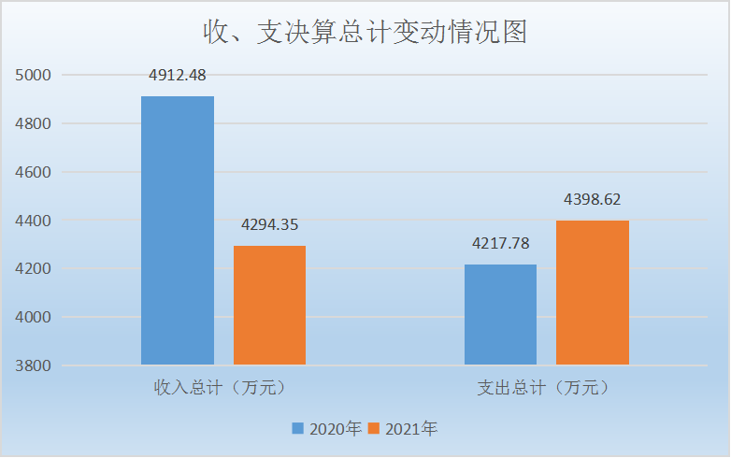
（图1：收、支决算总计变动情况图）

- 收入决算情况说明
2021年本年收入合计4294.35万元，其中：一般公共预算财政拨款收入1944.25万元，占45%；政府性基金预算财政拨款收入0万元，占0%；上级补助收入0万元，占0%；事业收入2350.10万元，占55%；经营收入0万元，占0%；附属单位上缴收入0万元，占0%；其他收入0万元，占0%。

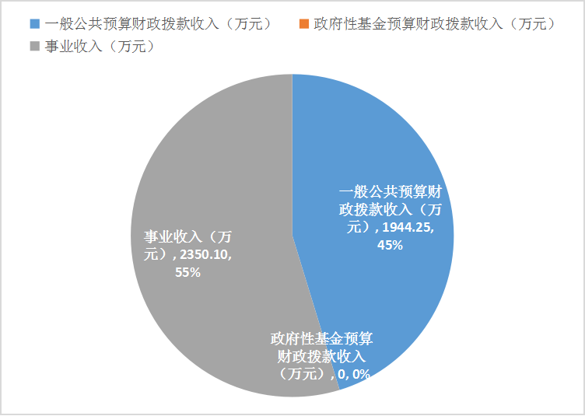
（图2：收入决算结构图）
- 支出决算情况说明
2021年本年支出合计4398.62万元，其中：基本支出3850.56万元，占88%；项目支出548.06万元，占12%；上缴上级支出0万元，占0%；经营支出0万元，占0%；对附属单位补助支出0万元，占0%。
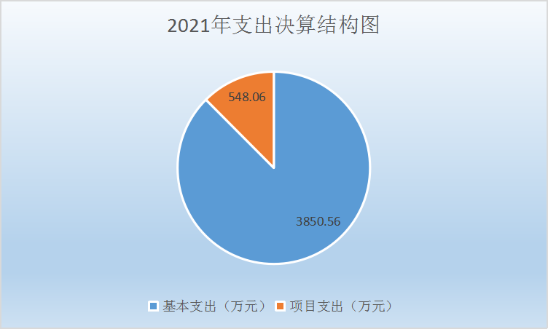
（图3：支出决算结构图）

四、财政拨款收入支出决算总体情况说明
2021年财政拨款收入总计1944.25万元，支出总计2233.92万元，与2020年相比，财政拨款收入总计减少711.04万元，下降26.78%，财政拨款支出总计减少485.21万元，下降17.84%。主要变动原因是：1.2019年部分项目未完工，导致我院2020年项目拨款经费减少；2.人员减少，导致我院基本拨款经费减少。
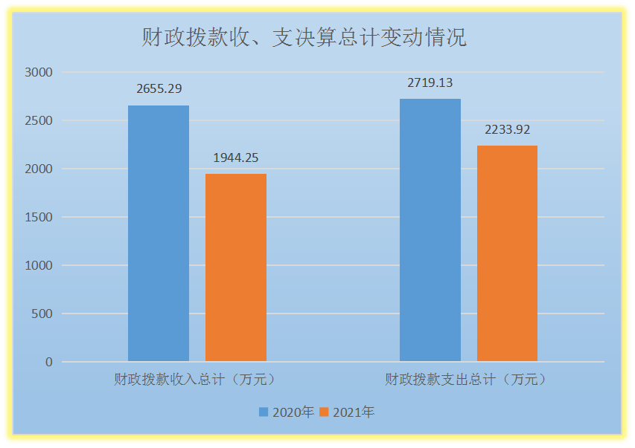
（图4：财政拨款收、支决算总计变动情况）

五、一般公共预算财政拨款支出决算情况说明

（一）一般公共预算财政拨款支出决算总体情况
2021年一般公共预算财政拨款支出2228.01万元，占本年支出合计的99.74%。与2020年相比，一般公共预算财政拨款减少164.88万元，下降6.89%。主要变动原因是2021年经费减少，项目支出减少。
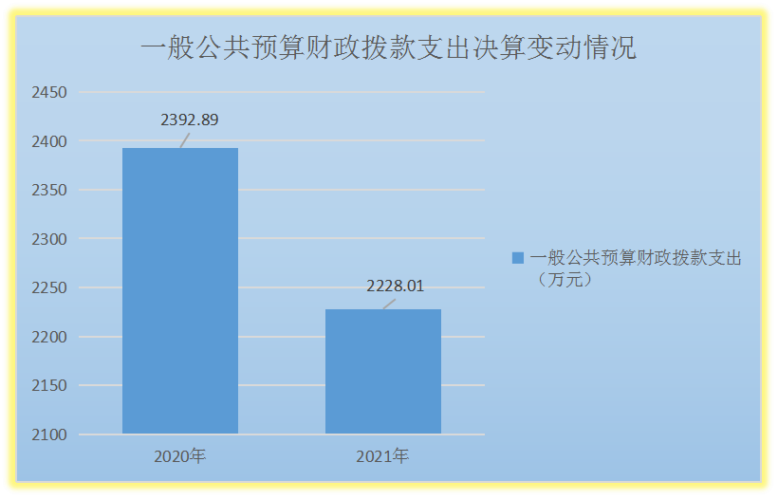
（图5：一般公共预算财政拨款支出决算变动情况）

（二）一般公共预算财政拨款支出决算结构情况
2021年一般公共预算财政拨款支出2228.01万元，主要用于以下方面:一般公共服务（类）支出0万元，占0%；教育支出（类）3.00万元，占0.1%；科学技术（类）支出0万元，占0%；文化旅游体育与传媒（类）支出0万元，占0%；社会保障和就业（类）支出226.02万元，占10.18%；卫生健康支出1849.26万元，占83.00%；住房保障支出149.73万元，占6.72%。

（图6：一般公共预算财政拨款支出决算结构）

（三）一般公共预算财政拨款支出决算具体情况
2021年一般公共预算支出决算数为2228.01万元，完成预算119.15%。其中：
1.一般公共服务：支出决算为0万元，完成预算0%。
2.教育（类）进修及培训（款）其他进修及培训（项）：支出决算为3.00万元，完成预算100%。
3.科学技术: 支出决算为0万元，完成预算0%。
4.文化旅游体育与传媒: 支出决算为0万元，完成预算0%。
5.（1）社会保障和就业（类）行政事业单位养老支出（款）机关事业单位基本养老保险缴费支出（项）: 支出决算为150.68万元，完成预算94.69%，决算数小于预算数的主要原因是当年人员减少。
（2）社会保障和就业（类）行政事业单位养老支出（款）机关事业单位职业年金缴费支出（项）: 支出决算为75.34万元，完成预算94.69%，决算数小于预算数的主要原因是当年人员减少。
6.（1）卫生健康（类）公立医院（款）综合医院（项）:支出决算为1455.70万元，完成预算100%，决算数等于预算数的主要原因是严格按照当年预算编制数额执行。
（2）卫生健康（类）公立医院（款）其他公立医院支出（项）:支出决算为55.72万元，完成预算100%，决算数等于预算数的主要原因是严格按照当年预算编制数额执行。
（3）卫生健康（类）公共卫生（款）基本公共卫生服务（项）:支出决算为19.22万元，完成预算100%，决算数等于预算数的主要原因是严格按照当年预算编制数额执行。
（4）卫生健康（类）公共卫生（款）重大公共卫生服务（项）:支出决算为176.05万元，完成预算100%，决算数小于预算数的主要原因是严格按照当年预算编制数额执行。
（5）卫生健康（类）行政事业单位医疗（款）事业单位医疗（项）:支出决算为71.73万元，完成预算85.66%，决算数小于预算数的主要原因是当年人员减少。
（6）卫生健康（类）行政事业单位医疗（款）其他行政事业单位医疗支出（项）:支出决算为27.90万元，完成预算100%，决算数等于预算数的主要原因是严格按照当年预算编制数额执行。

（7）卫生健康（类）其他卫生健康支出（款）其他卫生健康支出（项）:支出决算为42.93万元，完成预算100%，决算数等于预算数的主要原因是严格按照当年预算编制数额执行。
- 住房保障支出（类）住房改革支出（款）住房公积金（项）:支出决算为149.73万元，完成预算103.88%，决算数大于预算数的主要原因是严格按照当年住房公积金缴费基数上涨。

六、一般公共预算财政拨款基本支出决算情况说明
2021年一般公共预算财政拨款基本支出1911.27万元，其中：
人员经费1910.53万元，主要包括：基本工资346.92万元、津贴补贴274.10万元、奖金0万元、伙食补助费0万元、绩效工资633.57万元、机关事业单位基本养老保险缴费150.68万元、职业年金缴费75.34万元、职工基本医疗保险缴费71.73万元、其他社会保障缴费53.53万元、其他工资福利支出0万元、离休费0万元、退休费0万元、抚恤金0万元、生活补助137.15万元、医疗费补助17.71万元、奖励金0.05万元、住房公积金149.73万元、其他对个人和家庭的补助支出0万元。
日常公用经费0.75万元，主要包括：办公费0.75万元、印刷费0万元、咨询费0万元、手续费0万元、水费0万元、电费0万元、邮电费0万元、取暖费0万元、物业管理费0万元、差旅费0万元、因公出国（境）费用0万元、维修（护）费0万元、租赁费0万元、会议费0万元、培训费0万元、公务接待费0万元、劳务费0万元、委托业务费0万元、工会经费0万元、福利费0万元、公务用车运行维护费0万元、其他交通费0万元、税金及附加费用0万元、其他商品和服务支出0万元、办公设备购置0万元、专用设备购置0万元、信息网络及软件购置更新0万元、其他资本性支出0万元。

七、“三公”经费财政拨款支出决算情况说明

（一）“三公”经费财政拨款支出决算总体情况说明
2021年“三公”经费财政拨款支出决算为0万元，完成预算100%，决算数与预算数持平的主要原因是我院为财政补助型事业单位，无“三公”经费预算。

（二）“三公”经费财政拨款支出决算具体情况说明
2021年“三公”经费财政拨款支出决算中，因公出国（境）费支出决算0万元，占100%；公务用车购置及运行维护费支出决算0万元，占100%；公务接待费支出决算0万元，占100%。具体情况如下：
1.因公出国（境）经费支出0万元，完成预算100%。
2.公务用车购置及运行维护费支出0万元,完成预算100%。其中公务用车运行维护费支出0万元。
3.公务接待费支出0万元，完成预算100%。

八、政府性基金预算支出决算情况说明
2021年政府性基金预算拨款支出5.91万元。抗疫特别国债安排（类）基础设施建设（款）公共卫生体系建设（项）:支出决算为5.91万元，完成预算100%，决算数等于预算数的主要原因是严格按照当年预算编制数额执行。
- 国有资本经营预算支出决算情况说明
2021年国有资本经营预算拨款支出0万元。

十、其他重要事项的情况说明

（一）机关运行经费支出情况
2021年，壤塘县人民医院机关运行经费支出0万元，与2020年决算数持平。主要原因是我院无机关运行经费支出。

（二）政府采购支出情况
2021年，壤塘县人民医院政府采购支出总额360.63万元，其中：政府采购货物支出176.23万元、政府采购工程支出0万元、政府采购服务支出184.40万元。主要用于壤塘县人民医院安保与消防服务能力项目146.00万元、壤塘县人民医院防疫物资采购项目34.62万元、四川省阿坝藏族羌族自治州壤塘县人民医院有创呼吸机设备采购项目126.00万元、壤塘县人民医院办公用品采购项目15.61万元、壤塘县人民医院CT维保三年采购项目38.40万元。授予中小企业合同金额360.63万元，占政府采购支出总额的100%，其中：授予小微企业合同金额360.63万元，占政府采购支出总额的100%。
（三）国有资产占有使用情况
截至2021年12月31日，壤塘县人民医院共有车辆3辆，其中：主要领导干部用车0辆、机要通信用车0辆、应急保障用车0辆、其他用车3辆（救护车），其他用车主要是用于救护急救病人，单价50万元以上通用设备0台（套），单价100万元以上专用设备6台（套）。

（四）预算绩效管理情况。
根据预算绩效管理要求，我院在年初预算编制阶段，组织对公立医院取消药品加成项目（财政兜底）开展了预算事前绩效评估，预算执行过程中，选取1个项目开展绩效监控，年终执行完毕后，对1个项目开展了绩效目标完成情况梳理填报。
本部门按要求对2021年部门整体支出开展绩效自评，从评价情况来看我院根据年初工作规划，通过加强预算收支管理，不断建立健全内部管理制度，梳理内部管理流程，部门整体支出管理情况有序平稳提升，较好的完成了年度工作目标，无不良现象存在。本部门组织了1个项目支出绩效评价，从评价情况来看项目得到了有效实施和落实，对经济、社会的平稳发展起到了积极作用。
1.项目绩效目标完成情况。
本部门在2021年度部门决算中反映2021年度医疗服务能力提升补助资金（县级公立医院综合改革能力提升补助资金）1个项目绩效目标实际完成情况如下：2021年度医疗服务能力提升补助资金（县级公立医院综合改革能力提升补助资金）绩效目标完成情况综述：项目全年预算数40.49万元，执行数为40.49万元，完成预算的100%。通过项目实施，完成了医院移动支付系统、国家医保平台接口改造、发热门诊CT升级改造、儿科屋面、药品库房屋面漏水铺设彩钢瓦以及后勤零星维修及培训，通过项目的实施保障了医疗服务能力，提升了医务人员技能和为患者服务的能力、基础设施进一步改善，项目实施过程中发现的主要问题：在执行过程中，存在进度缓慢等不足之处。下一步改进措施：今后我们将积极做好准备工作，防止因工作拖沓等失误影响总体绩效目标进度。
项目绩效目标完成情况表
(2021年度)
项目名称 |  |  | 2021年度医疗服务能力提升补助资金（县级公立医院综合改革能力提升补助资金）
预算单位 |  |  | 壤塘县人民医院
预算执行情况(万元) | 预算数: |  | 40.49万元 | 执行数: | 40.49万元
预算执行情况(万元) | 其中-财政拨款: |  | 40.49万元 | 其中-财政拨款: | 40.49万元
预算执行情况(万元) | 其他资金: |  | 0 | 其他资金: | 0
年度目标完成情况 | 预期目标 |  |  | 实际完成目标
年度目标完成情况 | 该资金主要用于通过医院基础设施建设。医疗服务能力与保障能力得到了进一步提升。 |  |  | 该资金主要用于医院基础设施建设。
绩效指标完成情况 | 一级指标 | 二级指标 | 三级指标 | 预期指标值(包含数字及文字描述) | 实际完成指标值(包含数字及文字描述)
绩效指标完成情况 | 项目产出指标 | 数量指标 | 医院移动支付系统 | 1套 | 1套
绩效指标完成情况 | 项目产出指标 | 数量指标 | 国家医保平台接口改造 | 1套 | 1套
绩效指标完成情况 | 项目产出指标 | 数量指标 | 发热门诊CT升级改造 | 1个 | 1个
绩效指标完成情况 | 项目产出指标 | 数量指标 | 儿科屋面、药品库房屋面漏水铺设彩钢瓦 | 130平方米 | 130平方米
绩效指标完成情况 | 项目产出指标 | 质量指标 | 服务质量合格率 | 100% | 100%
绩效指标完成情况 | 项目产出指标 | 质量指标 | 设备验收合格率 | 100% | 100%
绩效指标完成情况 | 项目产出指标 | 时效指标 | 完成时间 | 2021年12月 | 2021年12月
绩效指标完成情况 | 项目产出指标 | 成本指标 | 资金使用 | ≤40.49 | 40.49
绩效指标完成情况 | 效益指标 | 社会效益  指标 | 医疗服务能力与保障能力得到了进一步提升 | 良好 | 良好
 | 效益指标 | 可持续影响指标 | 项目对于医院发展可持续效果良好程度 | 良好 | 良好
 | 效益指标 | 可持续影响指标 | 提升医院整体实力，更好的为患者提供医疗服务 | 优良 | 优良
 | 满意度指标 | 服务对象  满意度指标 | 项目预期服务对象对项目的满意度 | 95% | 95%

2.部门绩效评价结果。
本部门按要求对2021年部门整体支出绩效评价情况开展自评，《壤塘县人民医院2021年部门整体支出绩效评价报告》见附件（附件1）。
本部门自行组织对2021年度医疗服务能力提升补助资金（县级公立医院综合改革能力提升补助资金）项目开展了绩效评价，《2021年度医疗服务能力提升补助资金（县级公立医院综合改革能力提升补助资金）绩效评价报告》见附件（附件2）。
- 名词解释

1.财政拨款收入：指单位从同级财政部门取得的财政预算资金。
2.事业收入：指事业单位开展专业业务活动及辅助活动取得的收入。如我院的医疗性收入等。
3.经营收入：指事业单位在专业业务活动及其辅助活动之外开展非独立核算经营活动取得的收入。
4.其他收入：指单位取得的除上述收入以外的各项收入。主要是捐赠收入、财产物资盘盈收入等。
5.使用非财政拨款结余：指事业单位使用以前年度积累的非财政拨款结余弥补当年收支差额的金额。
6.年初结转和结余：指以前年度尚未完成、结转到本年按有关规定继续使用的资金。
7.结余分配：指事业单位按照会计制度规定缴纳的所得税、提取的专用结余以及转入非财政拨款结余的金额等。
8、年末结转和结余：指单位按有关规定结转到下年或以后年度继续使用的资金。
9.教育（类）进修及培训（款）其他进修及培训（项）（2050899）：指其他用于进修及培训方面的支出。
10.（1）社会保障和就业（类）行政事业单位养老支出（款）机关事业单位基本养老保险缴费支出（项）（2080505）：指机关事业单位实施养老保险制度由单位缴纳的基本养老保险费支出。
（2）社会保障和就业（类）行政事业单位养老支出（款）机关事业单位职业年金缴费支出（项）（2080506）：指机关事业单位实施养老保险制度由单位实际缴纳的职业年金支出。
11.（1）卫生健康（类）公立医院（款）综合医院（项）（2100201）：指县医院的综合支出。
（2）卫生健康（类）公立医院（款）其他公立医院支出（项）（2100299）：指其他用于公立医院方面的支出。
（3）卫生健康（类）公共卫生（款）基本公共卫生服务（项）（2100408）：指基本公共卫生服务支出。
（4）卫生健康（类）公共卫生（款）重大公共卫生服务（项）（2100409）：指重大疾病、重大传染病预防控制等重大公共卫生服务项目支出。
（5）卫生健康（类）行政事业单位医疗（款）事业单位医疗（项）（2101102）：指财政部门安排的事业单位基本医疗保险缴费经费，未参加医疗保险的事业单位的公费医疗经费，按国家规定享受离退休人员待遇的医疗经费。
（6）卫生健康（类）行政事业单位医疗（款）其他行政事业单位医疗支出（项）（2101199）：指其他用于行政事业单位医疗方面的支出。
（7）卫生健康（类）其他卫生健康支出（款）其他卫生健康支出（项）（2109999）：指其他用于卫生健康方面的支出。

- 住房保障（类）住房改革支出（款）住房公积金（项）（2210201）：指行政事业单位按人力资源和社会保障部、财政部规定的基本工资和津贴补贴以及规定比例为职工缴纳的住房公积金。
- 其他（类）其他支出（款）其他支出（项）（2299999）：指其他不能划分到具体功能科目中的支出项目。
- 抗疫特别国债安排（类）基础设施建设（款）公共卫生体系建设（项）（2340101）：指抗击新冠肺炎疫情方面的支出。
15.基本支出：指为保障机构正常运转、完成日常工作任务而发生的人员支出和公用支出。
16.项目支出：指在基本支出之外为完成特定行政任务和事业发展目标所发生的支出。
17.经营支出：指事业单位在专业业务活动及其辅助活动之外开展非独立核算经营活动发生的支出。
18.“三公”经费：指部门用财政拨款安排的因公出国（境）费、公务用车购置及运行费和公务接待费。其中，因公出国（境）费反映单位公务出国（境）的国际旅费、国外城市间交通费、住宿费、伙食费、培训费、公杂费等支出；公务用车购置及运行费反映单位公务用车车辆购置支出（含车辆购置税）及租用费、燃料费、维修费、过路过桥费、保险费等支出；公务接待费反映单位按规定开支的各类公务接待（含外宾接待）支出。
19.机关运行经费：为保障行政单位（含参照公务员法管理的事业单位）运行用于购买货物和服务的各项资金，包括办公及印刷费、邮电费、差旅费、会议费、福利费、日常维修费、专用材料及一般设备购置费、办公用房水电费、办公用房取暖费、办公用房物业管理费、公务用车运行维护费以及其他费用。

第四部分 附件

附件1

壤塘县人民医院部门2021年部门整体支出绩效评价报告

一、部门（单位）概况
（一）机构组成。
壤塘县人民医院为壤塘县卫生健康局下属二级预算单位，属二级预算单位，所需经费全部由财政拨款解决。
（二）机构职能。
壤塘县人民医院始建于1953年，为事业单位的综合性二级甲等医院及国家爱婴医院。取得《事业单位法人证书》；事业证书号为事证第51323011号；《中华人民共和国医疗机构执业许可证》登记号为5132301145261330XA1002；法定代表：李俊；主要负责人：李俊；地址：壤塘县罗吾塘中街180号。
壤塘县人民医院下设科室：外科、内科、儿科、妇产科、五官科、实验诊断、影象诊断等36各临床医技科室。医院现有编制床位150张，开放床位138张。医院现有人员编制104人；实有在册人员98人，其中正高职称1人，副高职称13人，中级职称9人。
我院确立了敬业、仁爱、创新、和谐的院训。遵循一切为人民健康的服务宗旨，大力发展各项业务，使各项工作得到快速发展，为更好地服务藏区广大人民群众打下了良好的基础，并在本地区享有极高声誉，对辖区内的民族团结和政治稳定起到了积极的作用，努力把医院打造成为政府放心、群众相信、职工安心的和谐医院。
- 人员概况。
我院总编人数104人，在职人员总数98人，其中：事业专技人员96名，事业工勤2名。
二、部门财政资金收支情况
（一）部门财政资金收入情况。
2021年本年收入合计4294.35万元，其中：一般公共预算财政拨款收入1944.25万元，占45.27%；事业收入为2350.10万元，占54.73%。
- 部门财政资金支出情况。
2021年本年支出合计4398.62万元，其中：一般公共预算财政拨款支出2228.01万元，政府性基金预算财政拨款5.91万元，其中：教育支出3.00万元，卫生健康支出1849.26万元，社会保障和就业支出226.02万元，住房保障支出149.73万元，抗疫特别国债安排的支出5.91万元。

三、部门整体预算绩效管理情况
（一）部门预算管理。
2021年，我院根据预算法和县财政局的有关要求，制定绩效目标工作规划，较好的完成了本年度工作目标。我院资金预算的编制坚持实事求是的原则、严格控制支出；资金预算于规定时间内在政府网站公开，主动接受社会监督。在资金的使用过程中，对预算不足的资金进行及时、适当调整，执行进度适中，我院无违规记录等情况。我院严格按照预算绩效管理要求按时编报绩效目标，编报过程注重绩效目标科学合理，细化量化，详细反映经费预算测算过程、使用范围、完成数量及预期达成效果等要素。
（二）结果应用情况。
我院按要求对2021年部门整体支出情况进行自评，并编制了部门整体支出绩效评价报告，通过绩效评价，进一步改进了我院管理措施，完善了管理办法，调整和优化我院预算支出结构，合理配置资源。
四、评价结论及建议
（一）评价结论。
2021年我单位部门整体支出绩效评价自查自评结果良好，全年基本支出保证了部门的正常运行和日常工作的正常开展，项目支出保障了重点工作的开展，达到预期绩效目标。
（二）存在问题。
在编制部门预算时，我医院严格根据本单位职能职责和年度工作计划进行了编制，因部门整体支出的预算资金安排和使用上仍有不可预见性，还需加强预算管理，科学编制预算。
进一步完善预算编制制度及相关工作机制、加强沟通进一步提高工作手段。
（三）改进建议。
一是加强培训，积极探索，不断提高预算编制水平。要加强对预算编制人员业务知识培训，不仅要掌握理论知识，更应熟悉实际操作。
二是要加强与其他科室间的沟通交流，积极研究解决出现的新情况、新问题，保证预算编制的准确性。
三是进一步健全和完善财务管理制度及内部控制制度，积极探索在新形势下部门预算、国库集中支付等财政支出改革的特点，不断更新管理思路，在规范财务收支和控制经费增长上，创新管理手段，用新思路、新方法，改进完善财务管理方法。

附件2

2021年度医疗服务能力提升补助资金（县级公立医院综合改革能力提升补助资金）绩效评价报告

一、项目概况
（一）项目基本情况。
根据我院实际情况，项目全年预算数40.49万元万元，执行数为40.49万元。

（二）项目绩效目标。
1．该项目资金主要用于医院移动支付系统、国家医保平台接口改造、发热门诊CT升级改造、儿科屋面、药品库房屋面漏水铺设彩钢瓦以及后勤科室的零星维修。
2．预期目标通过更新医院移动支付系统、国家医保平台接口改造、发热门诊CT升级改造、儿科屋面、药品库房屋面漏水铺设彩钢瓦以及后勤科室的零星维修，从而进一步提升壤塘县人民医院医疗服务能力，更好的为壤塘县农牧民提供医疗服务。
3．该项目申报内容与具体实施内容相符、申报目标合理可行。
（三）项目自评步骤及方法。
该项目共设置12个指标，其中：数量指标6个，质量指标1个，成本指标1个，时效指标1个；社会效益指标1个，可持续影响指标1个，满意度指标1个。该项目指标设置均符合项目特征。
二、项目资金申报及使用情况
（一）项目资金申报及批复情况。
我院对该项目资金申报、批复等符合资金管理办法等相关规定。
（二）资金计划、到位及使用情况（可用表格形式反映）。
1．资金计划。壤塘县财政局于2021年7月26日，通过阿州财社[2021]71号将项目资金资金40.49万元下达至我院，资金全部到位。
2．资金到位。根据县财政局下达该项目资金主要用于：更新移动支付系统接口费用、医保贯标升级改造接口改造经费、基础设施建设：药房仓库维修维护费用、医保资料仓库维修维护、零星维修等费用。
3．资金使用。项目资金按照实施方案顺利进行，按时完成支付。
（三）项目财务管理情况。
我院严格执行财务管理制度，对该项目资金采购的设备财务处理及时、会计核算规范。
三、项目实施及管理情况
我院收到该笔资金后，主要用于更新移动支付系统接口费用、医保贯标升级改造接口改造经费、药房仓库维修维护费用、医保资料仓库维修维护、零星维修等，制定项目实施方案，并严格按照项目实施方案精心组织实施。共支付40.49万元，现已完成项目100%目标。资金使用符合规定用途，无违法违规使用问题。
四、项目绩效情况
（一）项目完成情况。
该项目经费主要用于移动支付系统接口费用、医保贯标升级改造接口改造经费、基础设施建设：药房仓库维修维护费用、医保资料仓库维修维护、零星维修等费用。共支付40.49万元，现完成项目100%目标。该项目共设置12个指标，其中：数量指标6个，质量指标1个，成本指标1个，时效指标1个；社会效益指标1个，可持续影响指标1个，满意度指标1个。该项目指标设置均符合项目特征。
（二）项目效益情况。
该项目资金完成了移动支付系统接口费用、医保贯标升级改造接口改造经费、基础设施建设：药房仓库维修维护费用、医保资料仓库维修维护、零星维修等。该项目对于医院发展可持续效果良好；该项目预期服务对象对项目的满意度良好；稳步提升医疗服务能力；提升人才队伍建设、医务人员技能和为患者服务的能力、基础设施进一步改善；更好的为壤塘县农牧民提供医疗服务，同时也提高了就诊患者对医院的认可度及满意度，增加了看病就医的体验感（舒适度）。
五、评价结论及建议
（一）评价结论。
2021年度医疗服务能力提升补助资金（县级公立医院综合改革能力提升补助资金）项目绩效评价自查自评结果良好，该项目对于医院发展可持续效果良好；该项目预期服务对象对项目的满意度良好；稳步提升医疗服务能力；提升人才队伍建设、医务人员技能和为患者服务的能力、基础设施进一步改善；更好的为壤塘县农牧民提供医疗服务，同时也提高了就诊患者对医院的认可度及满意度，增加了看病就医的体验感，达到预期绩效目标。
（二）存在的问题。
无
（三）相关建议。
无

第五部分 附表

一、收入支出决算总表

二、收入决算表

三、支出决算表

四、财政拨款收入支出决算总表

五、财政拨款支出决算明细表

六、一般公共预算财政拨款支出决算表

七、一般公共预算财政拨款支出决算明细表

八、一般公共预算财政拨款基本支出决算表

九、一般公共预算财政拨款项目支出决算表

十、一般公共预算财政拨款“三公”经费支出决算表

十一、政府性基金预算财政拨款收入支出决算表

十二、政府性基金预算财政拨款“三公”经费支出决算表

十三、国有资本经营预算财政拨款支出决算表

十四、国有资本经营预算财政拨款支出决算表

